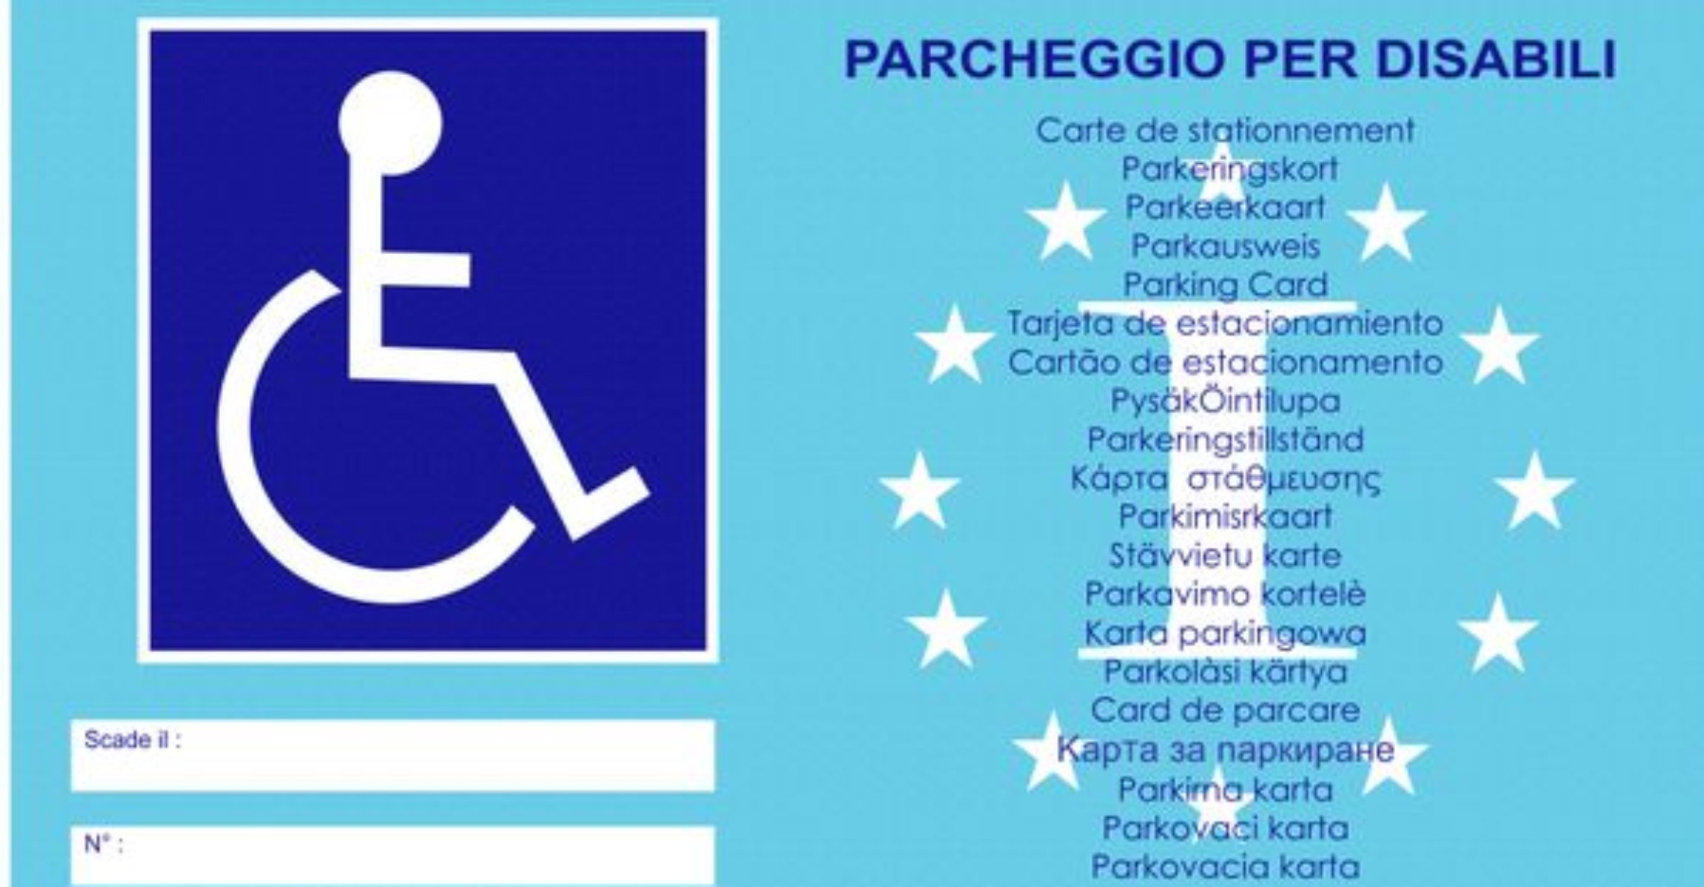

Contrassegno disabili

Chi ne ha diritto, come ottenerlo e usarlo

Tra le varie agevolazioni previste per facilitare la mobilità delle persone disabili c'è il contrassegno per auto che, in deroga ad alcune prescrizioni di legge, mette al riparo i soggetti portatori di handicap e/o invalidi da improprie contestazioni o verbalizzazioni di infrazioni.
Il contrassegno disabili è un tagliando con il simbolo grafico della disabilità che permette alle persone con problemi di deambulazione e ai non vedenti di usufruire di facilitazioni nella circolazione e nella sosta dei veicoli al loro servizio, anche in zone vietate alla generalità dei veicoli.

